佳博打印机修改IP教程
本教程适用于80系列打印机及3150，9035
打印自检测试页查看打印机的Ip步骤如下：
GP80250以上系列打印机打印自检测试页：把打印机关机，按住FEED键再开机，等3秒左右，ERROR灯灭了放手即可
GPL80160系列打印机打印自检测试页：把打印机关机，按住FEED键再开机，等PAPER和ERROR灯同亮时放手即可
3150、9035等条码打印机，打印自检测试页：把打印机关机，按住FEED键再开机，等ERROR灯灭了放手即可

自检测试页如果下图所示佳博打印机出厂默认IP为192.168.123.100（本图以80300打印机为示例）
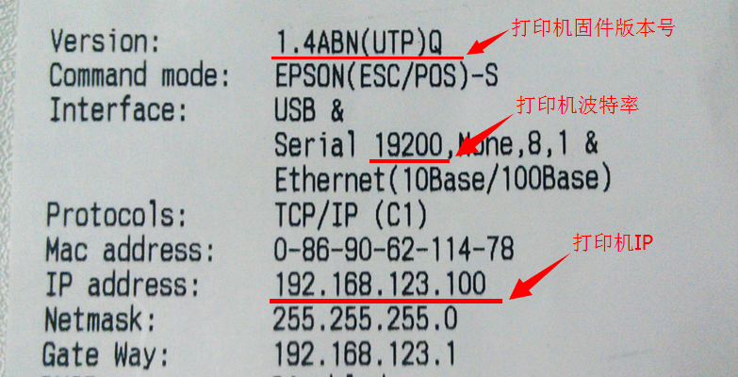

本文介绍修改IP的四种方法
打开随机附带光盘，打开TOOLS、GP以太网(Ethernet)打印机测试及设置工具
或到以下网址下载： 工具下载 ：http://pan.baidu.com/s/1dDqx1o1
修改打印机IP前，请检查打印机与电脑是否在同一网段
步骤如下
一、佳博GPNetConfig跨网段修改IP工具使用教程 （推荐）
本工具适用于80打印机固件版本1.4，3150固件版本1.1B以上及9035使用
GPNetConfig如下图所示
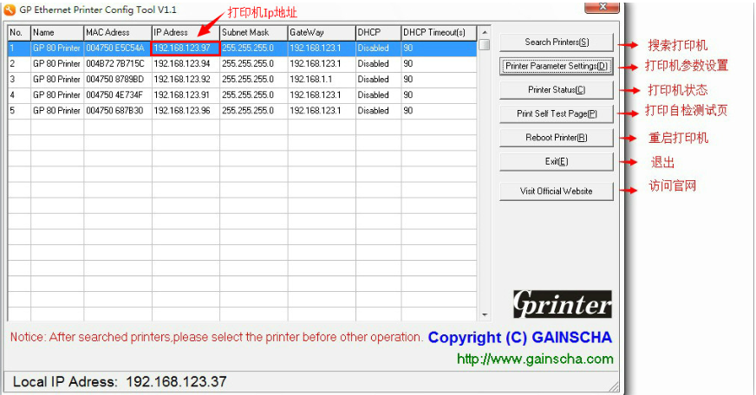
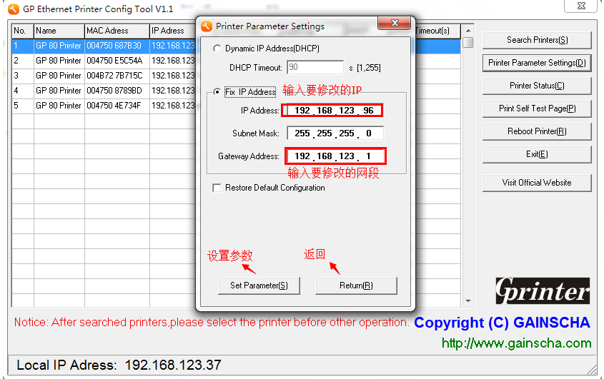
使用方法
首先把网络打印机连接到网络（接路由器或交换机或直接连电脑）然后点击 search printers(搜索打印机)
然后工具会搜索到已经连接到网络上的打印机（如图1）
然后选中要更改Ip的打印机，点击printer parameter settings(打印机参考设置) （如图1）
在IP Adress （打印机IP）里输入要更改的IP 在Gaeway Adress(网关地址)里输入要修改的网关然后点击Set parameter(设置参数)后出现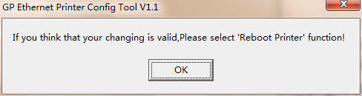修改IP完毕（如图2）

*注
1、此工具使用十分便捷，接上打印机后可以一次性修改多个打印机IP而不用重启打印机或电脑
2、IP Adress(IP地址)栏里的是打印机的IP ，每一台打印机只有一个IP，修改IP前可以打印自检测试页查看打印机的IP

- 使用GPETHERNET工具修改打印机Ip（修改前请把打印机重启一遍）
打开GPETHERNET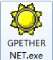修改IP工具如下图所示
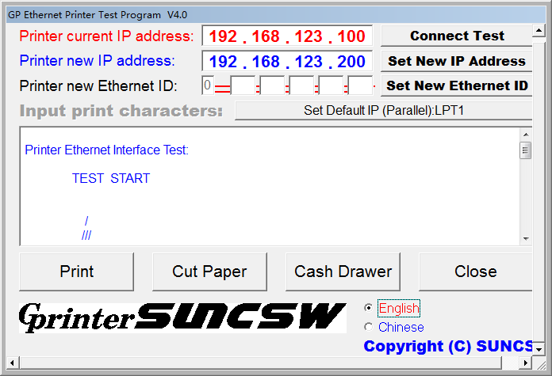

在红色部分 Printer current IP address(旧的打印机IP)里输入打印机的IP
在蓝色部分 printer new IP address（新的打印机IP）里输入要修改的IP
输入后，点击 Set New IP Address（设置新的打印机IP地址）听到蜂鸣器提示音后即可
如出现错误，请检查电脑Ip是否与打印机同一网段（建议打印机与电脑直
连）和输入打印机Ip项里中否有误，或重启打印机后再操作以上步骤

三、、使用GPETHERNETnew工具修改打印机IP（修改前请把打印机重启一遍）
打开GPETHERNETnew 修改IP工具如下图所示
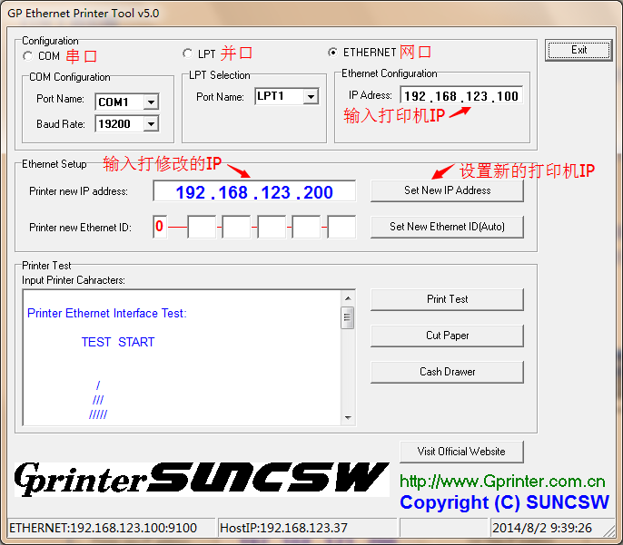
1、用串口修改:点击COM然后选择相对应的COM口和波特率如COM1、19200
然后在Printer New address 处输入新IP然后点击SET NEW IP Address听到蜂鸣器提示音后即可
２、用并口修改：点击LPT然后选择相对应的LPT口如LPT１
然后在Printer New address 处输入新IP然后点击SET NEW IP Address听到蜂鸣器提示音后即可
３、用网口修改：点击Ethernet然后在IP Address输入打印机IP 然后在Printer New address 处输入新IP然后点击SET NEW IP Address听到蜂鸣器提示音后即可

四、网页修改
网页修只适用于GP80250以上打印机及3150（固件版本1.1B以上）和9035使用
修改前首先确定打印机跟电脑在同一网段上
在IE地址栏输入打印机Ip如下图所示
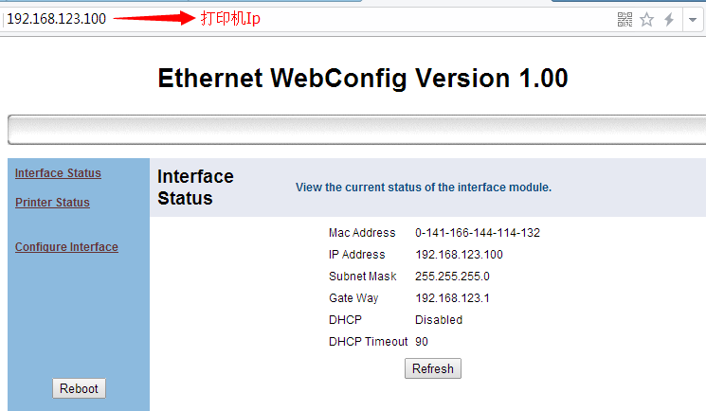

1、然后点击Configure Interface在Device IP Address输入要修改的IP然后按Save即可（如图2）
2、而选择DHCP Client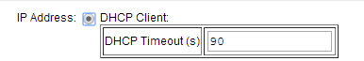即开启自获取IP功能，点击SAVE即可，开启此功能后，需配合路由器且开启了DHCP才可以正常使用（如图2）

建议手动设置打印机IP，以便日后检查或重新设置打印机IP

注：出现是提示点击重新启动网页
修改完成后，请打印自检测试页检查是否修改IP成功。
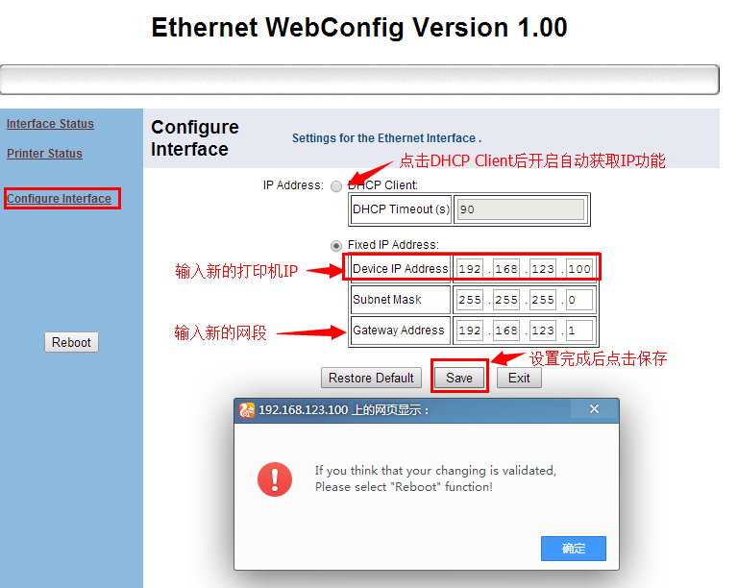

黄岳霖
2017-8-2

